I Posiedzenia Powiatowej Rady Zatrudnienia w kadencji 2012 – 2016

1. Termin posiedzenia : 14 stycznia 2013 r.

2. Obecni : Wiceprezydent Miasta Kalisza - Pan Jacek Konopka,
Starosta Kaliski - Pan Krzysztof Nosal, Dyrektor Powiatowego Urzędu Pracy w Kaliszu – Pan Artur Szymczak,
13 przedstawicieli nowo wybranej Powiatowej Rady Zatrudnienia
w Kaliszu.

3. Podstawowe elementy porządku obrad:

- wręczenie powołań na członków Powiatowej Rady Zatrudnienia,
- wybory Przewodniczącego i Wiceprzewodniczącego Powiatowej Rady
Zatrudnienia,
- przedstawienie przez Dyrektora Powiatowego Urzędu Pracy w Kaliszu informacji o sytuacji na rynku pracy powiatu kaliskiego wg stanu na dzień 31.XII.2012r. oraz o wykorzystaniu limitu środków finansowych na aktywne formy przeciwdziałania bezrobociu w roku 2012,
- podjecie uchwały w sprawie podziału środków na finansowanie programów na rzecz promocji zatrudnienia, łagodzenia skutków bezrobocia i aktywizacji zawodowej oraz innych fakultatywnych zadań w powiecie kaliskim w 2013 r.,
- podjęcie uchwały w sprawie zaopiniowania kierunków szkoleń
współfinansowanych z EFS w ramach projektu „ Dobry Start – lepsze jutro” proponowanych do realizacji przez Powiatowy Urząd Pracy w Kaliszu w 2013 r.

- Wyniki jawnych wyborów na Przewodniczącego i Wiceprzewodniczącego Powiatowej Rady Zatrudnienia:

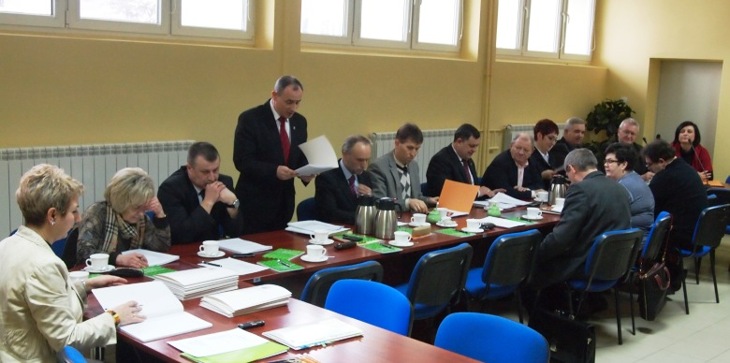
na Przewodniczącego Powiatowej Rady Zatrudnienia w Kaliszu na kadencję 2012-2016 wybrany został Pan Krzysztof Nosal – Starosta Kaliski: na Wiceprzewodniczącą – Pani Jolanta Mancewicz – Wiceprzewodnicząca Radny Miasta Kalisza
